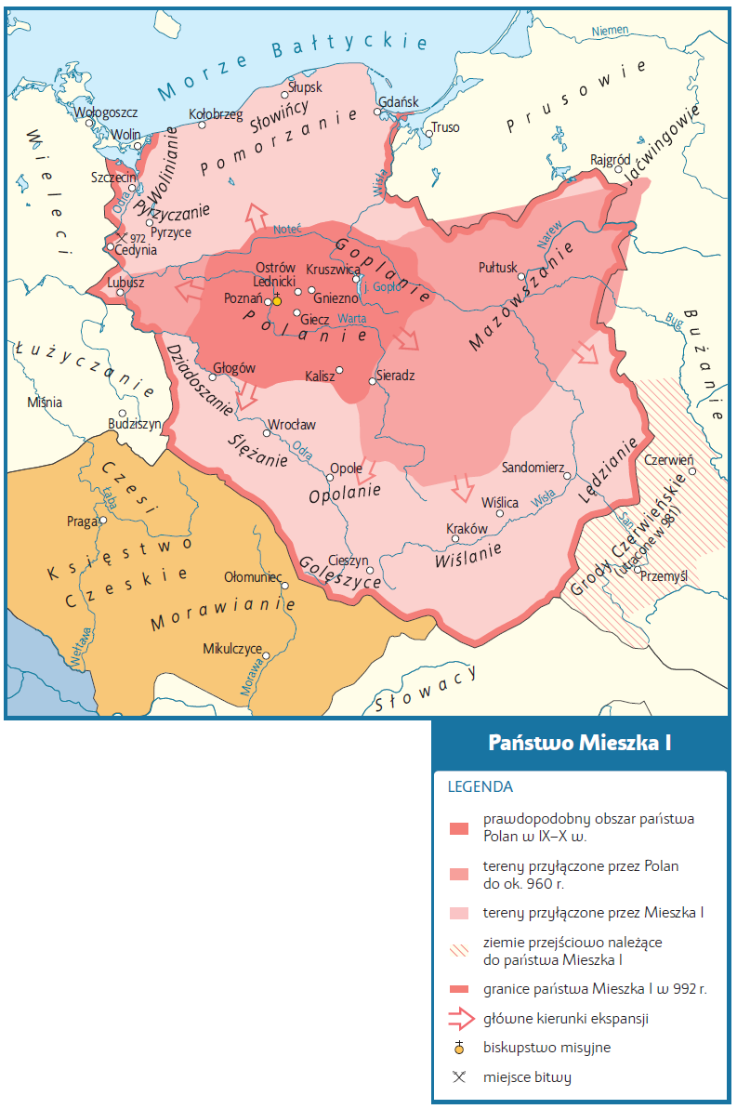

**Praca z mapą**

**1.** Wymień plemiona zamieszkujące Polskę przedpiastowską.

a) Przypomnij, do jakiej grupy plemion były zaliczane.

b) Podaj nazwy plemion, które tworzyły państwo Polan przed

objęciem władzy przez Mieszka I.

**2.** Wymień ziemie, które przyłączył Mieszko I po objęciu władzy.

**3.** Wskaż ziemie, które Mieszko I utracił przed końcem panowania.

**4.** Podaj, które plemiona sąsiadujące z Polską nie przyjęły chrztu

do końca X w.

**5.** Podkreśl miejsce bitwy Mieszka I z margrabią Hodonem.